

Официальное печатное издание муниципального образования
«Николаевское городское поселение»

02.06.2021 № 21

Извещение о предоставлении земельного участка для ИЖС
В соответствии со статьей 39.18 Земельного кодекса Российской Федерации Администрация Николаевского городского поселения Смидовичского муниципального района ЕАО информирует граждан о возможности предоставления в аренду земельного участка для индивидуального жилищного строительства, расположенного по адресу (местоположение): Еврейская автономная область, р-н Смидовичский, п. Николаевка, 662 м на северо-восток от д. 9 по ул. Степная, с кадастровым номером 79:06:3200058:61, площадью: 2033 кв. м.
Граждане, заинтересованные в предоставлении земельного участка для ИЖС, в течение 10 дней соответственно со дня опубликования и размещения извещения вправе подавать заявления о намерении участвовать в аукционе продаже прав на заключение договора аренды земельного участка для ИЖС.
Адрес и способ подачи заявлений:
Заявления подаются по адресу: 679170, Еврейская автономная область, Смидовичский район, пос. Николаевка, ул. Комсомольская, д. 10, Администрация Николаевского городского поселения.

Способ подачи заявлений: посредством личного обращения.
Заявления принимаются в рабочие дни понедельник, четверг, с 06.06.2023 с 09-00 до 15.06.2023 до 17:00. Перерыв с 13-00 до 14-00.

Муниципальное образование «Николаевское городское поселение»
Смидовичского муниципального района
Еврейской автономной области

АДМИНИСТРАЦИЯ ГОРОДСКОГО ПОСЕЛЕНИЯ

ПОСТАНОВЛЕНИЕ

25.05.2023 № 245
пос. Николаевка

Об утверждении схем размещения мест (площадок) накопления крупногабаритных отходов на территории Николаевского городского поселения Смидовичского муниципального района Еврейской автономной области, форм заявок на согласование создания места (площадки) накопления крупногабаритных отходов, о включении сведений о месте (площадке) накопления крупногабаритных отходов в реестр мест (площадок) накопления крупногабаритных отходов

В соответствии с Федеральным законом от 24.06.1998 № 89-ФЗ «Об отходах производства и потребления», Федеральным законом от 06.10.2003 № 131-ФЗ «Об общих принципах организации местного самоуправления в Российской Федерации», постановлением Правительства Российской Федерации от 31.08.2018 № 1039 «Об утверждении правил обустройства мест (площадок) накопления твердых коммунальных отходов и ведения их реестра» администрация муниципального района
ПОСТАНОВЛЯЕТ:
1. Утвердить прилагаемые:
1.1. Схемы размещения мест (площадок) накопления крупногабаритных отходов на территории Николаевского городского поселения Смидовичского муниципального района Еврейской автономной области.
1.2. Форму заявки о согласовании создания места (площадки) накопления крупногабаритных отходов.
1.3. Форму заявки о включении сведений о месте (площадке) накопления крупногабаритных отходов в реестр мест (площадок) накопления крупногабаритных отходов.
2. Контроль за выполнением настоящего постановления оставляю за собой.
3. Настоящее постановление опубликовать в официальном печатном издании муниципального образования «Николаевское городское поселение» информационном бюллетене – «Исток».
4.Настоящее постановление вступает в силу после дня его официального опубликования.

Глава администрации  Николаевского городского поселения | Е.Е. Матусевич

ПРИЛОЖЕНИЕ

УТВЕРЖДЕНЫ
постановлением администрации
городского поселения
от 25.05.2023 № 245

Схемы размещения мест (площадок) накопления крупногабаритных отходов на территории Николаевского городского поселения Смидовичского муниципального района
Еврейской автономной области

п. Николаевка, ул. 60 лет Октября д. 9

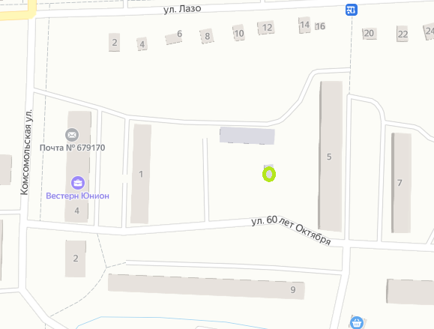

п. Николаевка, ул. Строительная 7

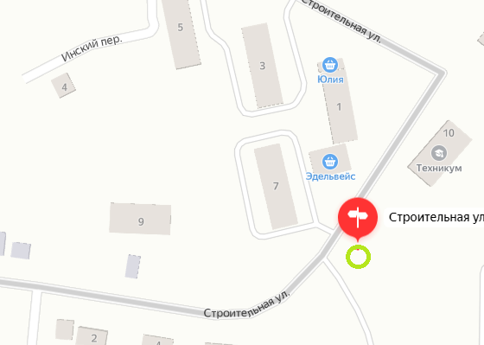

п. Николаевка, ул. Линейная 11

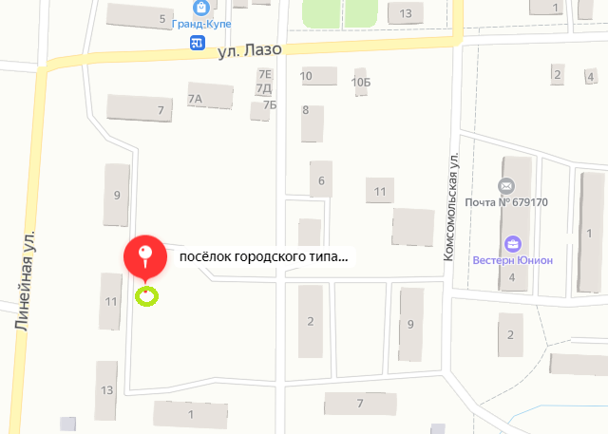

ПРИЛОЖЕНИЕ

УТВЕРЖДЕНА

постановлением администрации городского поселения
от 25.05.2023 № 245

ЗАЯВКА
о согласовании создания места (площадки) накопления
крупногабаритных отходов

Заявитель _____________________________________
(для юридических лиц - полное наименование и основной государственный регистрационный
______________________________________________
номер записи в Едином государственном реестре юридических лиц, фактический адрес
______________________________________________
для индивидуальных предпринимателей - фамилия, имя, отчество (при наличии), основной государственный
______________________________________________
регистрационный номер записи в Едином государственном реестре индивидуальных предпринимателей,
______________________________________________
адрес регистрации по месту жительства;
______________________________________________
для физических лиц – фамилия, имя, отчество (при наличии), серия, номер и дата выдачи паспорта или иного
______________________________________________
документа, удостоверяющего личность в соответствии с законодательством Российской Федерации,
______________________________________________
адрес регистрации по месту жительства, контактные данные)
прошу согласовать создание места (площадки) накопления КБО по адресу
______________________________________________
адрес и (или) географические координаты места (площадки) накопления твердых коммунальных отходов

Данные о технических характеристиках создаваемого места (площадки) накопления КБО:
Тип покрытия __________________________________________________

Количество и объем планируемых к размещению контейнеров, бункеров __________________________________________________________________
Данные об источниках образования твердых коммунальных отходов ______________________________________________
сведения об одном или нескольких объектах капитального строительства, территории (части территории) поселения,
______________________________________________
при осуществлении деятельности, на которых у заявителя образуются твердые коммунальные отходы, планируемые к
______________________________________________
складированию на создаваемом месте (площадке) накопления твердых коммунальных отходов

Даю согласие на обработку моих персональных данных, указанных в заявке.
Согласие действует с момента подачи заявки до моего письменного отзыва данного согласия

___________________
(подпись заявителя)
М.П.

Приложение (обязательное):
1. Схема размещения планируемого к созданию места (площадки) накопления крупногабаритных отходов с отражением данных о нахождении данного места (площадки).
ПРИЛОЖЕНИЕ

УТВЕРЖДЕНА

постановлением администрации
городского поселения
от 25.05.2023 № 245

ЗАЯВКА
о включении сведений о месте (площадке) накопления крупногабаритных отходов в реестр мест (площадок) накопления крупногабаритных отходов

Заявитель________________________________________________________________
(для юридических лиц - полное наименование и основной государственный регистрационный
______________________________________________
номер записи в Едином государственном реестре юридических лиц, фактический адрес
______________________________________________
для индивидуальных предпринимателей - фамилия, имя, отчество (при наличии), основной государственный
______________________________________________
регистрационный номер записи в Едином государственном реестре индивидуальных предпринимателей,
______________________________________________
адрес регистрации по месту жительства;
______________________________________________
для физических лиц - фамилия, имя, отчество (при наличии), серия, номер и дата выдачи паспорта или иного
______________________________________________
документа, удостоверяющего личность в соответствии с законодательством Российской Федерации,
______________________________________________
адрес регистрации по месту жительства, контактные данные)
прошу внести в реестр мест (площадок) накопления крупногабаритных отходов сведения о месте (площадке) накопления КБО по адресу
______________________________________________
адрес и (или) географические координаты места (площадки) накопления твердых коммунальных отходов

Данные о технических характеристиках созданного места (площадки) накопления КБО:
Тип покрытия __________________________________________________

Количество и объем размещенных контейнеров, бункеров __________________________________________________________________
Количество и объем планируемых к размещению контейнеров, бункеров __________________________________________________________________

Данные об источниках образования твердых коммунальных отходов: ______________________________________________
сведения об одном или нескольких объектах капитального строительства, территории (части территории) поселения,
______________________________________________
при осуществлении деятельности на которых у заявителя образуются твердые коммунальные отходы,
______________________________________________
складируемые на созданном месте (площадке) накопления твердых коммунальных отходов

Даю согласие на обработку моих персональных данных, указанных в заявке.
Согласие действует с момента подачи заявки до моего письменного отзыва данного согласия ______________
(подпись заявителя)
М.П.

Подтверждаю принятие обязательств по обустройству и содержанию созданного места (площадки) накопления КБО, указанного в настоящей заявке, в соответствии с требованиями законодательства Российской Федерации в области санитарно-эпидемиологического благополучия населения и иного законодательства Российской Федерации, а также Правил благоустройства _________ сельского поселения Смидовичского муниципального района Еврейской автономной области.
___________________
(подпись заявителя)
М.П.

Уведомлен об обязанности сообщать в отдел природопользования и охраны окружающей среды администрации Смидовичского муниципального района о любых изменениях сведений, содержащихся в реестре, в срок не позднее 5 рабочих дней со дня наступления таких изменений путем направления соответствующего извещения на бумажном носителе.
___________________
(подпись заявителя)
М.П.

Приложение (обязательное):
1. Схема размещения места (площадки) накопления крупногабаритных отходов с отражением данных о нахождении места (площадки).

Муниципальное образование «Николаевское городское поселение»
Смидовичского муниципального района
Еврейской автономной области

АДМИНИСТРАЦИЯ ГОРОДСКОГО ПОСЕЛЕНИЯ

ПОСТАНОВЛЕНИЕ

02.06.2023 № 257

пос. Николаевка

О признании утратившим силу постановления администрации Николаевского городского поселения от 17.08.2017 № 479 "О назначении старост в населенных пунктах Николаевского городского поселения"

На основании Устава Николаевского городского поселения
ПОСТАНОВЛЯЕТ:
1. Признать утратившим силу постановление администрации Николаевского городского поселения от 17.08.2017 № 479 "О назначении старост в населенных пунктах Николаевского городского поселения".
2. Признать утратившим силу постановление администрации Николаевского городского поселения от 20.10.2021 № 368 "О внесении изменений в список старост в населенных пунктах Николаевского городского поселения, утвержденный постановлением администрации городского поселения от 17.08.2017 № 479".
3. Опубликовать настоящее постановление в официальном печатном издании муниципального образования «Николаевское городское поселение»- информационном бюллетене «Исток».
4. Настоящее постановление вступает в силу после дня его официального опубликования.

Глава администрации
городского поселения Е.Е. Матусевич

